**ДИАГРАММА КЛАССОВ**

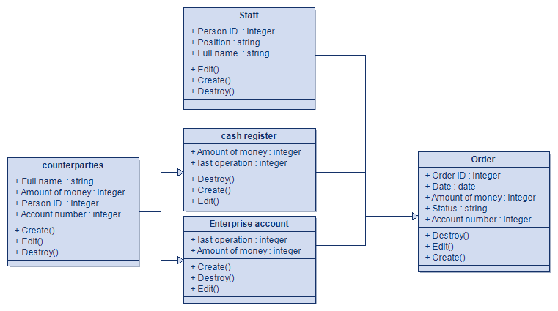

Staff – персонал бизнес-единицы «Финансы»:

* Person ID – ID сотрудника;
* Position – должность;
* Full name – ФИО.

Counterparties – контрагенты:

* Full name – ФИО;
* Amount of money – количество денег;
* Person ID – ID контрагента;
* Account number – номер счёта.

Cash register – касса:

* Amount of money – количество денег;
* Last operation – последняя операция.

Enterprise account – счёт предприятия:

* Amount of money – количество денег;
* Last operation – последняя операция.

Order – ордер:

* Order ID – ID ордера;
* Status – статус;
* Date of order – дата операции;
* Amount of money – количество денег;
* Account number – номер счёта.

**ДИАГРАММА ДИНАМИКИ**

